2020년 5월 26일 화요일
오전 10:59
mail service
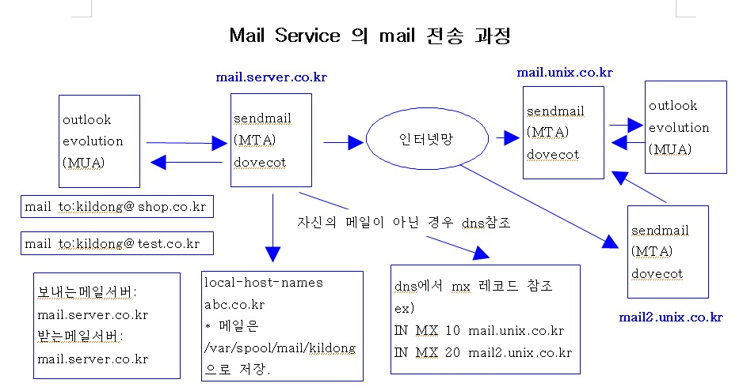

- /etc/mail/sendmail.mc
  - DAEMON_OPTIONS(`Port=smtp,Addr=127.0.0.1, Name=MTA')
    - local에서만 가능하도록 함
  - sendmail이 cf파일만 참조 하므로 cf로 만들어야 함
  - m4 sendmail.mc
    - sendmail-cf 을 깔아야 함
- local-host-names
  - 도메인 이름을 넣으면 그것을 먼저 찾음
  - 없으면 dns 정방향에 MX을 등록해 줘야 한다.
    - 예) IN MX 10 mail.myshop.com.

- pop 받기
  - yum install dovecot
  - /etc/dovecot/conf.d/10-ssl.conf
    - ssl = no
  - vi /etc/dovecot/conf.d/10-auth.conf
    - disable_plaintext_auth = no
  - vi /etc/dovecot/conf.d/10-mail.conf
    - mail_location = mbox:~/mail:INBOX=/var/mail/%u

